***Indicação: 22/2024 - GVRDG***

EXMO. SR. PRESIDENTE DA CÂMARA MUNICIPAL DE SUMARÉ

Indico ao Exmo. Senhor Prefeito Municipal, junto aos Departamentos Competentes, no sentido de realizar retirada de limpeza de galhos e entulho, na R. Valdemar Alves Teixeira, próximo ao nº 212, Jardim Primavera em Sumaré.

**Justificativa:** Tal indicação se justifica tendo em vista que referida situação está na calçada e no meio da rua, atrapalhando o fluxo dos pedestres e veículos e gerando insegurança.

Sala de Sessões, 11 de março de 2024.

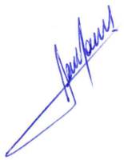

**RODRIGO DORIVAL GOMES**

Vereador

Cidadania